# Problema de mezcla agua-sal

Presentado por:

Juan Esteban Diaz 20212201615

Juan Felipe Cuenca 20212200313

Profesor

Yamil Armando Rojas Cerquera

Curso

Métodos Numéricos

Universidad Surcolombiana

Neiva – Huila

2022

CONTENIDO

Problema de mezcla agua-sal 1

**Listado de figuras** 4

**Listado de tablas** 5

**Listado de formulas** 6

**1.** **Planteamiento del problema** 7

**2.** **Análisis de la situación planteada** 8

**3.** **Revisión bibliográfica** 10

**4.** **Planteamiento de la solución** 11

**Aplicando el método de Euler con 4 pasos.** 11

**Paso 1** 11

**Paso 2** 11

**Paso 3** 12

**Paso 4** 12

**Aplicando el método de Euler mejorado con 2 pasos** 12

**Paso 1** 12

**Paso 2** 13

**Aplicando el método de Runge Kutta con 1 paso** 13

**Paso 1** 14

**5.** **Análisis de resultados** 16

**Euler** 16

**Euler mejorado** 17

**Runge Kutta** 18

**6.** **Conclusiones** 19

Bibliografía 20

# **Listado de figuras**

**Imagen N1**

**Imagen N2**

**Imagen N3**

**Imagen N4**

**Imagen N5**

**Imagen N6**

**Imagen N7**

**Imagen N8**

**Imagen N9**

**Imagen N10**

**Imagen N11**

# **Listado de tablas**

# **Listado de formulas**

**Ecuación N°1**

**Ecuación N°2**

**Ecuación N°3**

**Ecuación N°4**

**Ecuación N°5**

# **Planteamiento del problema**

Con los datos mencionados anterior mente, este trabajo se hizo con el fin de resolver un problema, en el cual se utilizaran ecuaciones diferenciales, que en pocas palabras significan razón de cambio de una variable o como se suele utilizar para que suene más cómodo, razón de cambio de una población.

Un tanque contiene originalmente 1053 litros (𝑉0) de agua fresca. Se vierte dentro del tanque, agua que contiene 0.53 g/lit (𝐶1) a una velocidad de 2.53 lit /min (𝑄1) y se permite que salga la mezcla con la misma rapidez (𝑄2 =2.35 lit/min). Encontrar la cantidad de sal (𝐶𝐴) en el tanque al final de los 20min (𝑡 = 20𝑚𝑖𝑛).

**Imagen N1**

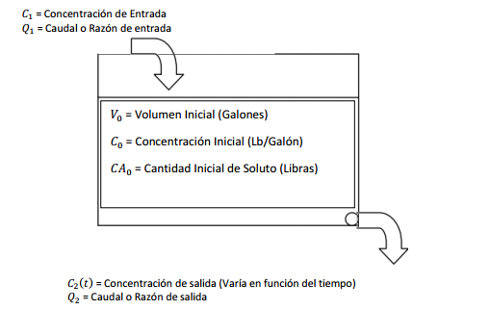

**Figura N°1.** En la figura N°1 se observa la ilustración del problema.

Por consiguiente este trabajo fue realizado por Juan Esteban D. y Juan Felipe C. Utilizando los conocimientos previos obtenidos en las clases y los diversos software de apoyo como Scielab, Nota. a=5 y b=3.

# **Análisis de la situación planteada**

Para determinar la solución del problema, utilizando los diversos métodos como Euler, Euler mejorado y Runge Kutta, se deben plantear y resolver las siguientes ecuaciones diferenciales y saber cuáles son las condiciones iniciales del problema.

Se tiene que las condiciones iniciales que nos da el problema son:

Vo = 1053 lit

𝐶1 = 0.53g/lit

Q1 = 2.53 lit /min

𝑄2 = 2.35 lit/min

𝐶𝐴 a los 20m(t) = ?

**Ecuación N°1.** Ecuación diferencial asociada a las mezclas.

Una vez que se planteó la ecuación diferencial se buscó hallar la solución analítica como se muestra a continuación:

**Ecuación N°2.** Solución analítica, reemplazando los valores con las condiciones iniciales.

$$\frac{{dC}_{2}}{dt}+\frac{2.35}{1053+\left(2.53-2.35\right)*t}*C_{A}=(2.53*0.53)$$

$$\frac{{dC}_{2}}{dt}+\frac{2.35}{1053+0.18t}{*C}_{A}=1.34$$

$$\frac{{dC}_{2}}{dt}=1.34- \frac{2.35}{1053+0.18t}{*C}_{2}$$

Como se puede observar, nuestra ecuación diferencial no tiene solución analítica, por consiguiente se optó por hacer una trasformada por métodos para poder hallar la solución del problema mencionado anteriormente.

Este problema se solucionara con varios métodos, la primer solución será con Euler, la segunda con Euler mejorado y por último, en tercera instancia por Runge Kutta,

.

# **Revisión bibliográfica**

En este trabajo se tocaron diferentes temas de cálculo o algebra, para poder desarrollarlo, pero principalmente se tocaron casi a fondo las ecuaciones diferenciales, Víctor Sotomayor afirma: “En términos generales, una ecuación diferencial es una ecuación que involucra a las derivadas de una función con la propia función y/o las variables de las que depende. En sus aplicaciones, las funciones generalmente representan cantidades y las derivadas son las tasas de variación de estas cantidades.” (Sotomayor, s.f.), pero en términos más comprensibles es la razón de cambio de lago, que en este caso está a razón de t (tiempo).

# **Planteamiento de la solución**

Retomando a la ecuación 2, tenemos.

**Ecuación N°2.** Solución analítica, reemplazando los valores con las condiciones iniciales.

$$\frac{{dC}_{2}}{dt}=1.34- \frac{2.35}{1053+0.18t}{*C}_{A}$$

## **Aplicando el método de Euler con 4 pasos.**

**Ecuación N°3.** Ecuación con 4 pasos

$$h=\frac{t_{f}-t_{i}}{n}=\frac{20-0}{4}=5$$

### **Paso 1**

**Ecuación N°4.** Ecuación para calcular h

$$m_{n+1}=f\left(t_{i},{CA}_{i}\right)$$

$$m_{1}=1.34-\frac{2.35}{1053+0.18*0}*0.53=1.34$$

$${CA}_{n+1}={CA}_{i}+m_{n+1}*h$$

$${CA}_{1}=0.53+1.34*5=7.23$$

$$t_{n+1}=t_{i}+h$$

$$t_{2}=5 {CA}_{2}=7.23$$

### **Paso 2**

$$m_{2}=1.34-\frac{2.35}{1053+0.18*5}*7.23=1.323878451$$

$${CA}_{2}=7.23+1.3239*5=13.85$$

$$t_{3}=10 {CA}_{3}=13.85$$

### **Paso 3**

$$m_{3}=1.34-\frac{2.35}{1053+0.18*10}*13.85=1.3091$$

$${CA}_{3}=13.85+1.3091*5=20.396$$

$$t_{4}=15 {CA}_{4}=20.396$$

### **Paso 4**

$$m_{4}=1.34-\frac{2.35}{1053+0.18*15}*20.396=1.2946$$

$${CA}_{4}=20.396+1.2946*5=26.896$$

$$t_{5}=20 {CA}_{5}=26.896$$

## **Aplicando el método de Euler mejorado con 2 pasos**

**Ecuación N°5**. Ecuación con 2 pasos

$$h=\frac{t_{f}-t_{i}}{n}=\frac{20-0}{2}=10$$

### **Paso 1**

$$m_{n+1}=f\left(t_{i},{CA}_{i}\right)$$

$$m_{1}=1.34-\frac{2.35}{1053+0.18*0}*0.53=1.3388$$

$${CA}_{Tn+1}={CA}_{i}+m_{n+1}*h$$

$${CA}_{T1}=0.53+1.3388*10=13.918$$

$$t_{n+1}=t_{i}+h$$

$$t_{T1}=10 {CA}_{T1}=13.918$$

$$m_{2}=1.34-\frac{2.35}{1053+0.18*10}*13.918=1.309$$

$$m_{}=\frac{m_{1}+m_{2}}{n}=\frac{1.3388+1.309}{2}=1.3239$$

$${CA}_{2}=0.53+1.3239*10=13.769$$

$$t_{2}=10 {CA}_{2}=13.769$$

### **Paso 2**

$$m_{1}=1.34-\frac{2.35}{1053+0.18*10}*13.769=1.3093$$

$${CA}_{T2}=13.769+1.3093*10=20.312$$

$$t_{T2}=20 {CA}_{T2}=26.862$$

$$m_{2}=1.34-\frac{2.35}{1053+0.18*20}*26.862=1.2803$$

$$m_{me}=\frac{m_{1}+m_{2}}{n}=\frac{1.3093+1.2803}{2}=1.2948$$

$${CA}_{2}=13.769+1.2948*10=26.717$$

$$t_{2}=20 {CA}_{2}=26.717$$

## **Aplicando el método de Runge Kutta con 1 paso**

**Ecuación N°2.** Solución analítica, reemplazando los valores con las condiciones iniciales.

$$\frac{{dC}_{2}}{dt}=1.34- \frac{2.35}{1053+0.18t}{*C}_{A}$$

Se realizará el cálculo con 1 Paso.

$$h=\frac{t_{f}-t_{i}}{n}=\frac{20-0}{1}=20$$

### **Paso 1**

$$m_{n+1}=f\left(t_{i},{CA}_{i}\right)$$

$$m_{1}=1.34- \frac{2.35}{1053+0.18*0}*0.53=1.3388$$

$$m_{2}=f(t_{i}+\frac{h}{2},{CA}_{i}+\frac{h}{2}*m_{1})$$

$$m_{2}=f\left(0+\frac{20}{2} , 0.53+\frac{20}{2}*1.3388\right)=f(10,)$$

$$1.34- \frac{2.35}{1053+0.18*10}*13.9=1.31$$

$$m_{3}=f\left(t_{i}+\frac{h}{2},{CA}_{i}+\frac{h}{2}*m_{2}\right)=f(?)$$

$$m_{3}=f\left(0+\frac{20}{2}, 0.53+\frac{20}{2}*1.31\right)=f(10,13.6)$$

$$1.34- \frac{2.35}{1053+0.18*10}*13.6=1.31$$

$$m_{4}=f(t_{i}+h, {CA}_{i}+h*m_{3})$$

$$m_{4}=f\left(0+20, 0.53+20*1.31\right)=f(20, 26.7)$$

$$m_{4}=1.34-\frac{2.35}{1053+0.18*20}*26.7=1.28062$$

$$m_{prom}=\frac{m_{1}+{2m}_{2}+{2m}_{3}+m_{4}}{6}$$

$$m_{prom}=\frac{1.3388+2(1.31)+2(1.31)+1.28062}{6}=1.30990$$

Como paso final.

$$t_{f}=t_{i}+h$$

$$t_{2}=0+20=20$$

$${CA}_{2}={CA}_{i}+m_{prom}*h$$

$${CA}_{2}=0.53+1.30990*20=27.728$$

$$t_{2}=20 {CA}_{2}=27.728$$

# **Análisis de resultados**

Con base a lo antes expuesto, se obtuvieron resultados que difieren un poco tanto en decimales como en número de pasos dependiendo del método.

## **Euler**

Teniendo en cuenta los resultados obtenidos con el paso a paso, se puede denotar una similitud con los demás métodos, siendo así la mayor diferencia en decimales.

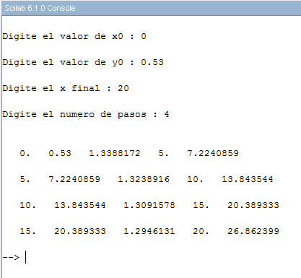**Imagen N°7**

**Imagen N°7.** Resultados

Del mismo modo se usó el software Scielab, para comprobar dichos resultado, los resultados se pueden observar en la imagen N7.

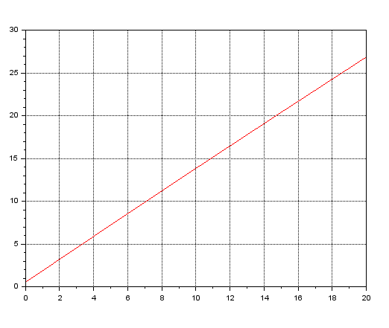**Imagen N°8**

**Imagen N8.** En la imagen se observa el comportamiento

## **Euler mejorado**

En dicho método, se notó una mejor productividad en el número de pasos con base a los resultados arrojados, que representaron una mejoría, además de visualizar un poco mejor el comportamiento en la función.

**Imagen N°9**

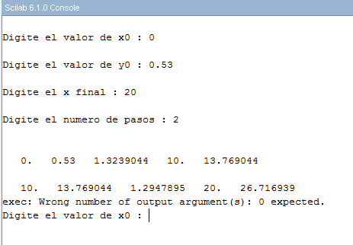

**Imagen N°9.** Se observa una menor cantidad de pasos con respecto a Euler.

Y del mismo modo se observa una mejor visualización con respecto a la gráfica.

**Imagen N°10**

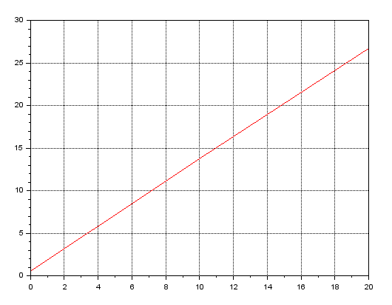

**Imagen N°10**. Se observa la visualización del comportamiento.

## **Runge Kutta**

Este es el mejor método comprobado por el momento, ya que es por mucho más productivo y más preciso que los dos métodos de Euler.

**Imagen N°11**

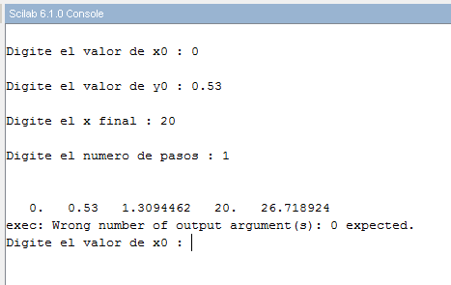

**Imagen N°11.** Análisis de resultados

Del mismo modo se comprobó que con un solo paso, la aproximación es muy buena con respecto a los otros métodos, como lo muestra la imagen 12.

# **Conclusiones**

Se comprobó que le mejor método para solucionar dicha ecuación diferencial que analíticamente no tenía solución era por el método de Runge Kutta, que demostró ser mejor en todos los aspectos a los otros métodos, con base a su aproximación utilizando el menor número de pasos posibles, algo que en los tiempo donde se creó el método de Euler y Euler mejorado parecía imposible, ya que para el ser humano no tenía las herramientas para que dichos métodos fueran exactos, como las computadoras, pero gracias al método reciente es más fácil encontrar la solución con el menor número de pasos posibles.

Estos métodos, y los métodos anteriores a estos nos servirán para dar solución a los problemas que no tengan solución analítica, utilizando dichos métodos numéricos.

# Bibliografía

Andrea, P. (2016). *BLOG DE MATEMÁTICAS*. Obtenido de http://matematicasconandreab.weebly.com/2-definicioacuten-de-integra

Armando, Y. (01 de 09 de 2019). *pdf.* Obtenido de https://drive.google.com/drive/folders/1psoGeF7QN0AE865SVSUYMj8E_0mNaI9l

Sotomayor, V. (s.f.). *ECUACIONES DIFERENCIALES: LA HERRAMIENTA QUE TODO INGENIERO DEBE POSEER*. Obtenido de EDEM: https://edem.eu/ecuaciones-diferenciales-la-herramienta-que-todo-ingeniero-debe-poseer/

Yamil. (02 de 02 de 2020). *pdf.* Obtenido de https://drive.google.com/drive/folders/1psoGeF7QN0AE865SVSUYMj8E_0mNaI9l

1. Anexos

Código Euler

function **y**=fxy(**x**, **y**)

**y**=1.34-(2.35/(1053+0.18\***x**))\***y**;

endfunction

clear x y

clc

x0=input("Digite el valor de x0 : ")

y0=input("Digite el valor de y0 : ")

xf=input("Digite el x final : ")

n=input("Digite el numero de pasos : ")

h=(xf-x0)/n;

i=1;x(1)=x0;y(1)=y0;

while (i<=n)

m=fxy(x0,y0);

x1=x0+h;

y1=y0+m*h;

disp([x0 y0 m x1 y1])

i=i+1;

x(i)=x1;y(i)=y1;

x0=x1;y0=y1;

end

plot(x,y,'-r');xgrid

plot(0,0)

Código Euler mejorado

function **y**=fxy(**x**, **y**)

**y**=1.34-(2.35/(1053+0.18\***x**))\***y**;

endfunction

clc

clear x y

x0=input("Digite el valor de x0 : ")

y0=input("Digite el valor de y0 : ")

xf=input("Digite el x final : ")

n=input("Digite el numero de pasos : ")

h=(xf-x0)/n;1

i=1;x(1)=x0;y(1)=y0;

*//plot(x0,y0,'or');xgrid*

while (i<=n)

m0=fxy(x0,y0);

x1t=x0+h;

y1t=y0+m0*h;

m1=fxy(x1t,y1t);

mm=(m0+m1)/2;

x1=x0+h;

y1=y0+mm*h;

disp([x0 y0 mm x1 y1])

i=i+1;

x(i)=x1;y(i)=y1;

x0=x1;y0=y1;

end

plot(x,y,'-r');xgrid

plot(0,0)

Codigo Runge Kutta

function **y**=fxy(**x**, **y**)

**y**=1.34-(2.35/(1053+0.18\***x**))\***y**;

endfunction

clc

clear x y

x0=input("Digite el valor de x0 : ")

y0=input("Digite el valor de y0 : ")

xf=input("Digite el x final : ")

n=input("Digite el numero de pasos : ")

h=(xf-x0)/n;1

i=1;x(1)=x0;y(1)=y0;

while (i<=n)

m0=fxy(x0,y0);

m1=fxy(x0+h/2,y0+m0*h/2);

m2=fxy(x0+h/2,y0+m1*h/2);

m3=fxy(x0+h,y0+m2*h);

mm=(m0+2*m1+2*m2+m3)/6;

x1=x0+h;

y1=y0+mm*h;

disp([x0 y0 mm x1 y1])

i=i+1;

x(i)=x1;y(i)=y1;

x0=x1;y0=y1;

end

plot(x,y,'.r');xgrid

plot(0,0)